**Ingeniería de Software**

**Trabajo Práctico N°2**

**“User Stories”**

**Curso 4K1 - Grupo N°8 :**

**94.093 Nielsen Pellinacci, Juan Manuel**

**74.056 Lencina, Agustín**

**42.806 Guanuco, Alejandro**

**68719 Albarracin, Gonzalo Nahuel**

**75325 Cuello, Martin**

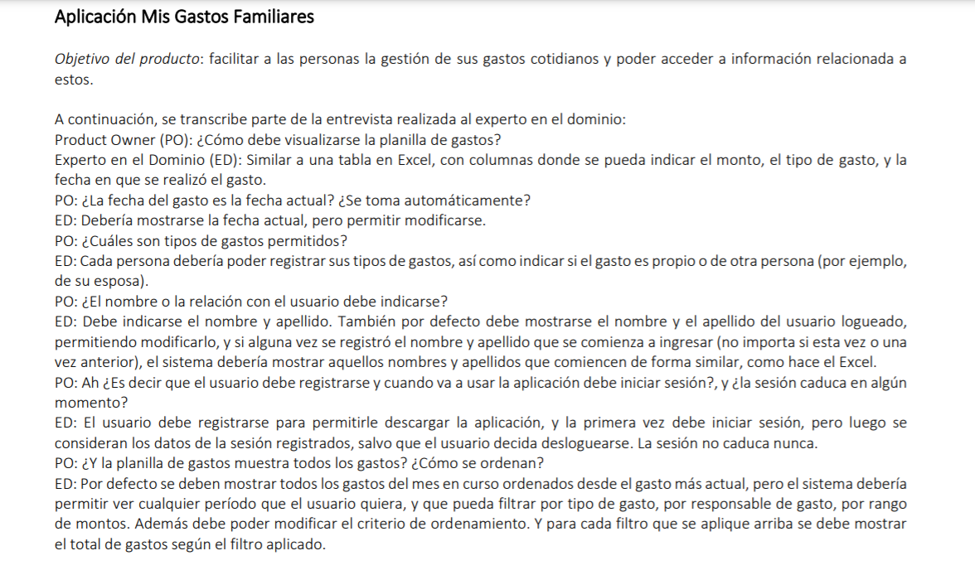

***Visualizar Gastos***

| **Como** ejecutor de gastos **quiero** visualizar mis gastos ordenados en una tabla similar a las de Excel **para** poder analizarlos de forma organizada |
| --- |
| **Criterios de Aceptación:**   * Debe tener autorización para ver el registro * Los gastos se deben visualizar en columnas donde se indique el monto, tipo de gasto, la fecha en la que se realizó, responsable de gasto. * Debe permitir aplicar ordenamiento y filtros de búsqueda por tipo de gasto, responsable de gasto o rango de montos. |
| **Pruebas de Usuario:**   * Probar visualizar un gasto registrado (pasa)nm * Probar ver sus gastos registrados y no tener ninguno (pasa) * Probar visualizar un gasto con fecha posterior a la actual (falla) * Probar visualizar gasto con monto cero o menor a cero (falla) |

***Registrar Gasto***

| **Como** ejecutor de gastos **quiero** registrar un gasto detallado **para** poder llevar un seguimiento de los mismos |
| --- |
| **Criterios de Aceptación:**   * Debe estar logueado como usuario * Debe registrar: monto, tipo de gasto, responsable, fecha. * Debe ingresar una fecha y no debe superar la fecha actual |
| **Pruebas de Usuario:**   * Probar registrar un nuevo gasto ingresando: monto, tipo de gasto, responsable y fecha. (pasa). * Probar registrar un nuevo gasto ingresando: monto, tipo de gasto, responsable y fecha anterior. (pasa) * Probar registrar un nuevo gasto ingresando: monto, tipo de gasto, responsable y una fecha posterior a hoy. (falla) |

**

***Modificar Gastos***

| **Como** ejecutor de gastos **quiero** modificar la información de un gasto ya registrado **para** mantener la información actualizada y libre de errores |
| --- |
| **Criterios de Aceptación:**   * Debe estar logueado como usuario. * Debe elegir un gasto para poder modificar: monto, tipo de gasto, responsable, fecha. * Al modificar la fecha se debe validar que no sea posterior a la fecha actual. * Al modificar el campo monto valida que sea mayor a cero. * Deben estar completos los campos obligatorios. * Se debe guardar quien realizó las modificaciones? |
| **Pruebas de Usuario:**   * El usuario logueado selecciona un gasto para modificar, modifica el monto y/o tipo de gasto, y/o responsable, y/o fecha. (pasa) * El usuario selecciona modificar un gasto pero no modifica ningún campo (falla). * El usuario selecciona modificar un gasto y cambia la fecha por una posterior a la actual. (falla) * El usuario selecciona modificar un gasto, borra algún campo del gasto e intenta guardar (falla) |

**

***Modificar datos personales***

| **Como** gestor de cuenta **quiero** cambiar mi información personal **para** mantener la información actualizada y libre de errores |
| --- |
| **Criterios de Aceptación:**   * Debe estar logueado como usuario * Debe elegir los datos a modificar: nombre, apellido, nombre de usuario, password. * Debe elegir un nombre de usuario que no haya sido usado por alguien más. * Debe |
| **Pruebas de Usuario:** |

***Registrar tipo de Gasto***

| **Como** ejecutor de gastos **quiero** poder crear nuevos tipos de gastos **para** organizarlos mejor en una forma personalizada que me sea conveniente. |
| --- |
| **Criterios de Aceptación:**   * El nuevo tipo de gasto debe ser un texto * Debe ingresar el nombre del tipo de gasto * El nombre del tipo de gasto debe ser inexistente * El tipo de gasto no debe tener más de 15 caracteres |
| **Pruebas de Usuario:**   * Probar elegir un tipo de gasto existente (pasa) * Probar crear un nuevo tipo de gasto en forma de texto con menos de 15 caracteres (pasa) * Probar crear un nuevo tipo de gasto sin ingresar un texto (falla) * Probar crear un nuevo tipo de gasto con mas de 15 caracteres (falla) |



***Cerrar sesión***

| **Como** ejecutor de gastos **quiero** desloguearme de la sesión **para** no permitir el acceso a mi cuenta hasta que vuelva a loguearme |
| --- |
| **Criterios de Aceptación:**   * La sesión debe estar previamente activa |
| **Pruebas de Usuario:**   * Probar desloguearse de su sesión activa (pasa) * Probar desloguearse, y no estar con la sesión activa (falla) |

***Iniciar sesión***

| **Como** ejecutor de gastos **quiero** poder iniciar sesión en mi cuenta **para** visualizar mis gastos existentes o agregar nuevos. |
| --- |
| **Criterios de Aceptación:**   * La sesión no caduca nunca, salvo que el usuario decida desloguearse. |
| **Pruebas de Usuario:**   * Probar ingresar nombre de usuario y contraseña correctas (pasa) * Probar ingresar nombre de usuario incorrecto y contraseña correcta (falla) * Probar ingresar nombre de usuario correcto y contraseña incorrecta (falla) * Probar ingresar nombre de usuario y contraseña incorrecta (falla) |

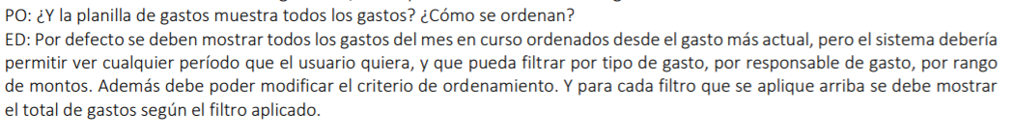

***Elegir orden de visualización***

| **Como** ejecutor de gastos **quiero** visualizar mis gastos según distintoscriterios **para** tener distintas perspectivas sobre mis gastos |
| --- |
| **Criterios de Aceptación:**   * El usuario debe poder elegir el periodo que quiera visualizar * El usuario debe poder filtrar por tipo de gasto * El usuario debe poder filtrar por responsable de gasto * El usuario debe poder filtrar por rango de montos |
| **Pruebas de Usuario:** |

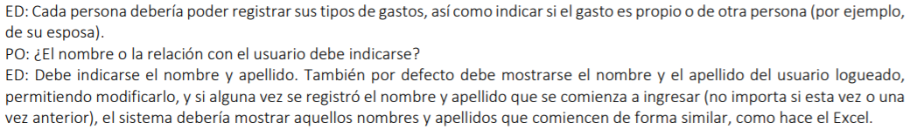

***Relacionar Usuarios***

| **Como** ejecutor de gastos **quiero** crear vínculos con otros usuarios **para** asociar gastos a distintos círculos sociales |
| --- |
| **Criterios de Aceptación:**   * Debe elegirse otro usuario existente |
| **Pruebas de Usuario:** |